Contextualização do Problema

O Agronegócio brasileiro é um dos maiores do mundo e corresponde a quase 25% do PIB do país, no entanto há ainda grandes dificuldades com relação a disponibilização de crédito para investimento, custeio, comercialização e industrialização das atividades no campo, causado principalmente pela forte assimetria de informações tanto das instituições financeiras quanto dos pequenos e médios produtores rurais.

As instituições financeiras possuem dificuldade de obter dados completos e confiáveis sobre as propriedades, os serviços ou os produtos financiados, bem como o risco de inadimplência por parte do tomador do crédito, tendo em vista que as empresas apenas possuem acesso às informações disponibilizadas por quem necessita de financiamento e que em muitos casos também não possuem a total percepção do próprio negócio.

Os empreendedores rurais, desse modo, possuem dificuldade cada vez maior em conseguir a concessão do crédito, sendo submetidos a processos mais seletivos, rígidos e burocráticos para conseguir o financiamento, atingindo até mesmo aqueles empreendedores com um longo histórico de adimplência.

Tipos de crédito rural:
- Custeio – tipo de crédito rural mais comum, voltado para a produção agrícola e pecuária. Ex: aquisição de animais para recria ou engorda, gastos com insumos, sementes e fertilizantes.
- Comercialização – tipo de crédito voltado a questões logísticas e de apoio na venda dos produtos. Ex: financiamento de estocagem e garantia a proteção e equalização de preços.
- Investimento – tipo de crédito voltado para a melhoria nas operações, gerando maior eficiência. Ex: investimento para ampliação das instalações, aquisição de animais para reprodução e compra de veículos.
- Industrialização – tipo de crédito menos comum, voltado para estimular a melhora na produção agropecuária. Ex: manutenção de equipamentos e ações de limpeza, secagem e pasteurização.

Riscos para as empresas que fornecem crédito rural:
- Inadimplência;
- Degradação de garantias;
- Degradação do crédito;
- Climáticos;
- Socioambientais;
- Imagem ou reputacionais.

Formas de mitigação de riscos:
- Aproximação entre tomador e emprestador: relacionamento mais próximo permite um maior levantamento dos dados e informações necessárias para a análise dos riscos, bem como a avaliação de oportunidades;
- Definição de garantias: forma de proteção do emprestador contra casos de inadimplência. Importante o monitoramento constante para se atentar na degradação das garantias e no real valor que elas possuem;
- Acompanhamento dos projetos financiados: verificar se os projetos estão sendo bem executados, podendo ser feito a constatação de forma remota através do uso de dados levantados por drones ou imagens de satélite a fim de monitorar constantemente a evolução;
- Uso de tecnologia e recursos para a coleta, análise e monitoramento dos dados, a fim de avaliar todas as variáveis de cada operação;
- Adoção da agenda ESG: previne que se faça negócios com produtores que realizam práticas ilegais, diminuindo o risco socioambiental, à imagem e reputacionais.

Problema a ser resolvido

A assimetria de informações na concessão de crédito rural impacta diretamente no tempo, valor, juros, burocracia e formas de financiamento, ocasionando prejuízos tanto ao empreendedor rural quanto as instituições financeiras. Dito isso há inúmeros problemas relacionados, sendo alguns:
- Baixo estudo do impacto dos fenômenos naturais no território abarcado por cada tomador de crédito ao longo do tempo e também seus impactos futuros na produção, sendo metrificado o risco individualmente;
- Relação de qualidade e tipo do solo com a produção gerada pelo tomador;
- Dificuldade em se avaliar a quantidade e a qualidade das garantias fornecidas pelos tomadores às instituições financeiras, bem como seu preço ao longo do tempo, havendo deságio ou valorização;
- Observação do cumprimento das regulações ambientais por parte dos tomadores, garantindo que as regras vigentes pelas autoridades competentes estão sendo seguidas;
- Déficit no estudo sobre o risco de crédito de cada tomador individualmente, sendo necessário uma aplicação que analise com maior assertividade todos os dados disponíveis de cada um e crie pontuações a fim de conceder ou não crédito mais rapidamente;
- Pequenos e médios produtores possuem dificuldade em analisar o potencial produtor do território em conjunto com o preço no mercado futuro de commodities, muitas vezes produzindo alimentos que estão em excesso ou com preço muito baixo no mercado;
- Tomada de crédito para compra de máquinas e equipamentos que normalmente possuem alto valor agregado e não serão utilizados em tempo integral ao longo do ano, principalmente no período entressafras. Fazendo uma análise é possível mapear onde estão os equipamentos sem uso e criar aplicações que podem promover o aluguel, compra e venda deles, reduzindo o custo e aumentando o acesso, principalmente aos pequenos agricultores;
- Problema de degradação do solo ocasionado por culturas repetitivas, levando a diminuição da produção e consequentemente afetando o potencial produtivo, aumentando o risco de se fazer o empréstimo. Análise da qualidade do solo e produção ao longo do tempo;
- Não observação dos princípio de ESG, devendo ser mapeado as áreas que apresentam trabalho escravo, trabalho infantil, desmatamento, queimadas e outros problemas correlacionados.
- Correlação dos dados de cada propriedade rural com seu histórico de financiamentos e sinistros a fim de determinar o risco de um novo financiamento.

Diante de tudo isso percebemos que o maior problema reside na análise do risco pelo emprestador de forma a comprometer toda a cadeia do agronegócio, tendo em vista que sem dados para se medir riscos, não há forma de criar métricas viáveis para a concessão de crédito.

Proposta de Solução

Partindo da análise do problema percebemos que as instituições financeiras residem no lado com maior disponibilidade de recursos e organização para o levantamento dos dados e que possui os profissionais mais aptos para analisá-los, sendo o lado do tomador a parte que normalmente não despende de tantos recursos para conseguir gerar os dados necessários para um levantamento mais apurado ou não possui capacidade técnica para conseguir utilizá-los da melhor forma possível, diante disso decidimos criar uma solução que tem como foco os dados direcionados às instituições financeiras.

Primeiramente buscamos os dados necessários em 5 fontes principais de dados públicos:
- https://www.bcb.gov.br/estabilidadefinanceira/proagro – consta os dados de valores de adesões e sinistros da PROAGRO (programa do governo federal que visa garantir o pagamento de financiamentos rurais quando a lavoura sofrer danos provocados por eventos climáticos adversos ou causados por doenças e pragas sem controle);
- https://www.bcb.gov.br/estabilidadefinanceira/micrrural – disponibiliza dados sobre valores dos créditos rurais concedidos;
- https://www.conab.gov.br/info-agro/safras – panorama sobre as safras produzidas;
- https://www.conab.gov.br/info-agro/custos-de-producao – custos de produção dos principais produtos;
- https://www.ibge.gov.br/estatisticas/economicas/agricultura-e-pecuaria/21814-2017-censo-agropecuario.html?edicao=23751&t=sobre – dados sobre a situação agropecuária brasileira

Após o mapeamento e tratamento dos dados criamos modos de visualizações capazes de mostrar: os valores dos créditos concedidos por ano para cada município de modo a ver minuciosamente a forma como eles foram aplicados, bem como os resultados conquistados; dados sobre os valores de adesão da Proagro, as perdas e quantias amparadas pelo programa em cada localidade; a área de plantio dos municípios e o retorno financeiro adquirido ao longo do ano.

Com todas essas informações é possível para as instituições financeiras tomarem decisões mais assertivas quanto a concessão de crédito, sendo possível:
- Calcular o risco ao se analisar a região em que se encontra o tomador, verificando se tem um histórico de perdas de safras ou produção;
- Verificar se o produto cultivado apresenta maior ou menor risco através de uma consulta sobre as comunicações de perdas dos produtores;
- Verificar a área total produzida pelo município, bem como a área colhida e assim através de dados históricos prever o valor futuro da produção;
- Analisar as finalidades do crédito rural utilizado para ver se a quantidade e destinação são compatíveis com a necessidade da região.

Portanto, nossa solução tem como objetivo mostrar uma forma de apresentar dados históricos dos municípios ao emprestador de recursos de forma a permitir uma tomada de decisão mais célere e com menos riscos, expondo as localidades que deve-se analisar mais profundamente caso decida conceder empréstimos.

Benefícios esperados

O objetivo principal é permitir a diminuição de riscos por parte do emprestador de recursos, diminuindo, assim, o tempo de espera do tomador para ter o seu crédito concedido.

Desse modo, com a solução apresentada esperamos como benefícios:
- Celeridade no processamento dos pedidos de concessão de crédito rural;
- Diminuição dos entraves burocráticos;
- Compreensão da situação da agropecuária em cada localidade, verificando possíveis problemas de ordem estrutural, climática ou administrativa;
- Análise de riscos, bem como oportunidades escondidas;
- Possibilidade de aumento na concessão de crédito para localidades com risco baixo;
- Incentivo ao poder público municipal para resolução dos entraves locais de modo a aumentar investimentos de ordem particular na região.

Arquitetura da Solução

- Busca e tratamento dos dados de sites com fontes públicas.
- Utilizar o My Entities da plataforma Onesait para criar cada entidade a ser utilizada no projeto:
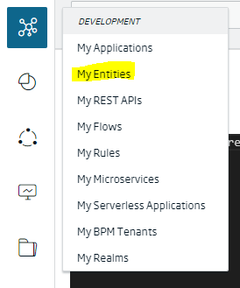

- Popular cada tabela utilizando os dados públicos adquiridos:
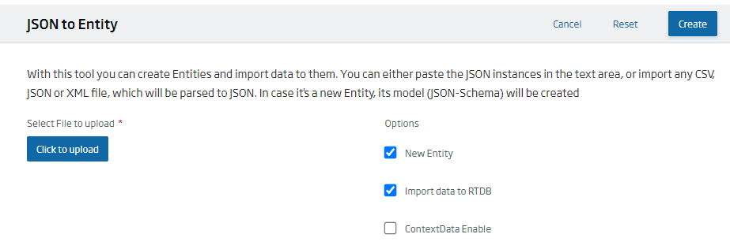

- Sendo geradas as seguintes tabelas principais:

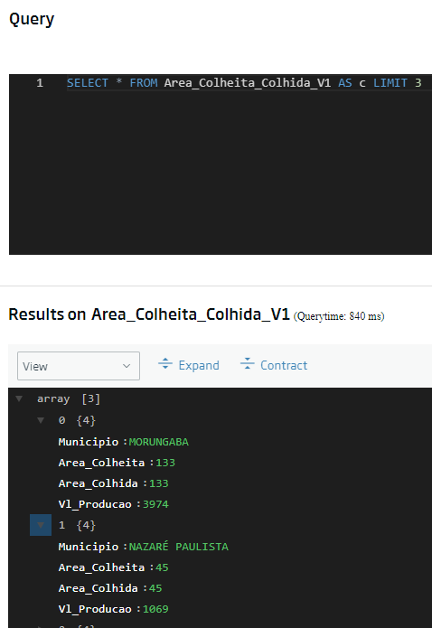
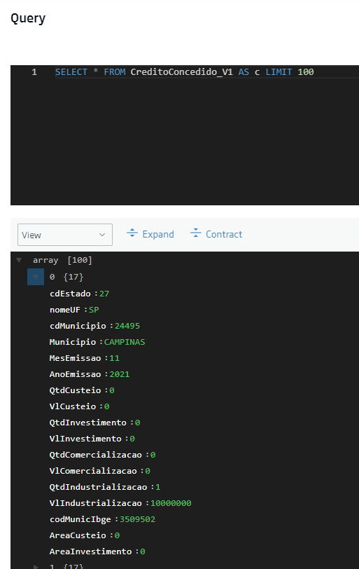
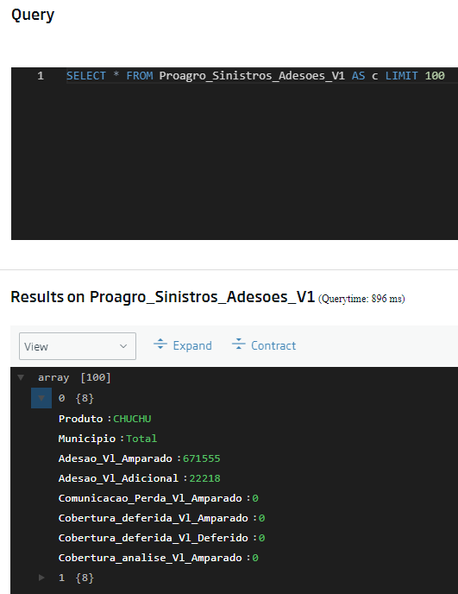

- Criação de um GIS Layer para mostrar um mapa da cidade de São Paulo com os municípios:
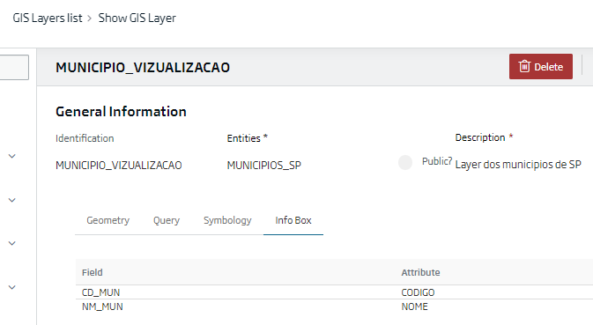

- Uso do GIS Viewer para criação de uma visualização

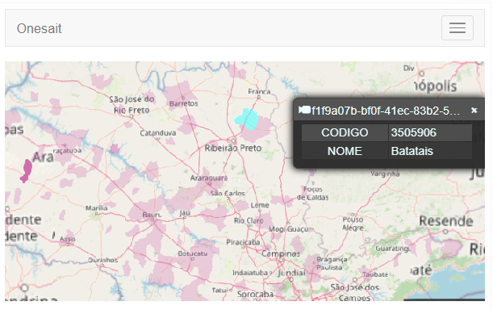
- Utilização do My Entities, do My Datasources e do My Gadgets para criação de tabelas e mapas a serem inseridos na montagem dos Dashboards:
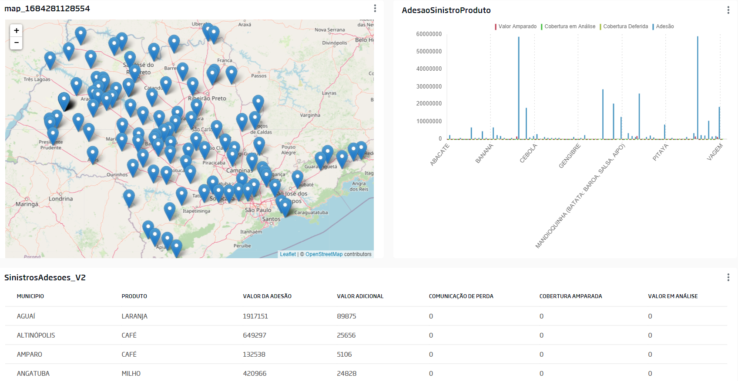

Protótipo do Projeto

Criamos os seguintes Dashboards para melhor visualização dos dados obtidos, dos quais podemos extrair diversas análises de modo a facilitar a tomada de decisão pelas instituições financeiras:

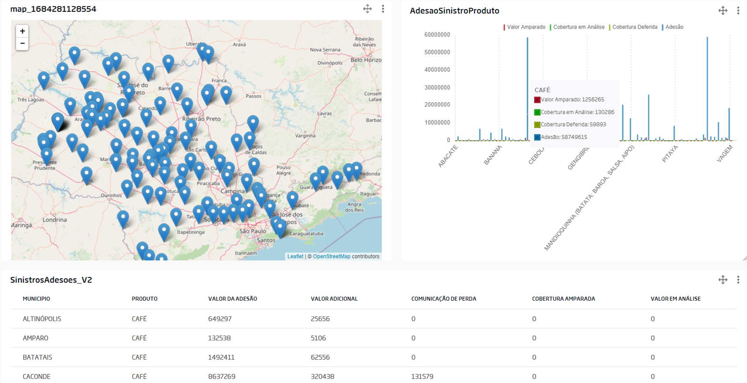
Nesse Dashboard temos os municípios da cidade de São Paulo mostrados no mapa. O gráfico de barras “AdesaoSinistroProduto” mostra os dados de “Valor Amparado”, “Cobertura de Análise”, “Cobertura Deferida”, “Adesão” separados por produtos de modo a deixar evidente a quantidade referente a cada um, bem como a diferença nos valores de adesão de cada produto e os locais em que temos mais pagamento de valores ocasionados por sinistros, sendo esta tabela associada a tabela de “SinistrosAdesoes_V2” podendo ser selecionado o produto (conforme a figura) de modo a indicar os municípios que o produzem e a participação deles em questões importantes como o valor de adesão e onde foram as principais perdas.

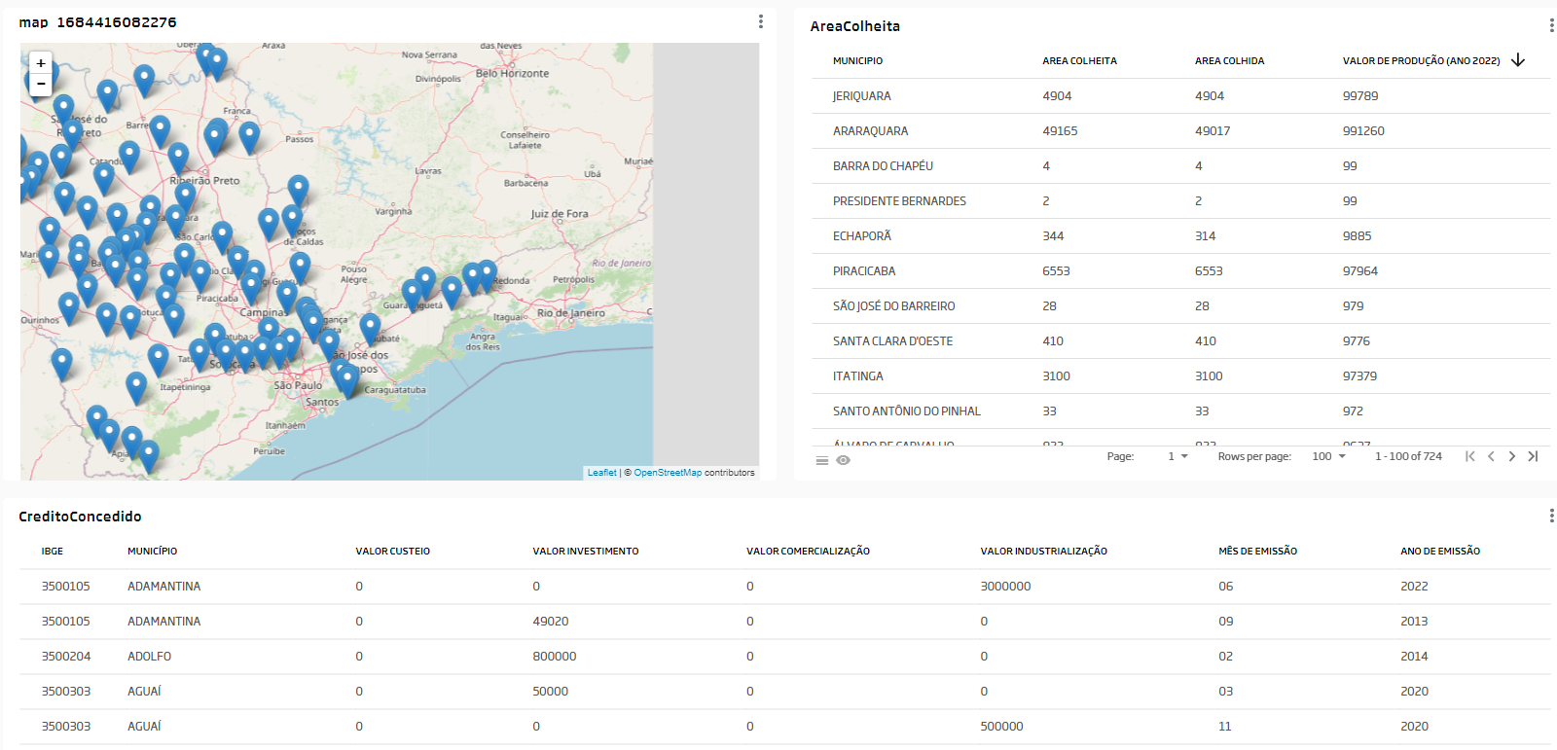
Nesse outro Dashboard mostramos a localização de cada município, para qual finalidade os créditos rurais concedidos foram utilizados e também a área de colheita (em hectares), a área colhida (em hectares) e o valor da produção no ano de 2022 (em Mil R$) para termos uma base histórica, mostrando o quanto financeiramente a produção agropecuária impacta em cada localidade, além disso, caso ocorra discrepância entre a área de colheita e a área colhida em certo município pode ser um indício que ocorreu algum fator que impediu o completo desenvolvimento dos produtos na região, o que deve ser analisado com mais atenção porque pode ser um fator de risco importantíssimo.

O crédito rural concedido separado por finalidades e data da emissão mostra onde cada capital foi utilizado, trazendo informações para as instituições financeiras sobre a destinação histórica e assim podendo ser analisado a necessidade de novas concessões, bem como se o tipo de investimento terá riscos e trará benefícios, melhorando assim o estudo caso a caso.

